В средней группе «Ромашка» 1 сентября совместно со старшими детьми прошел «Волшебный досуг»
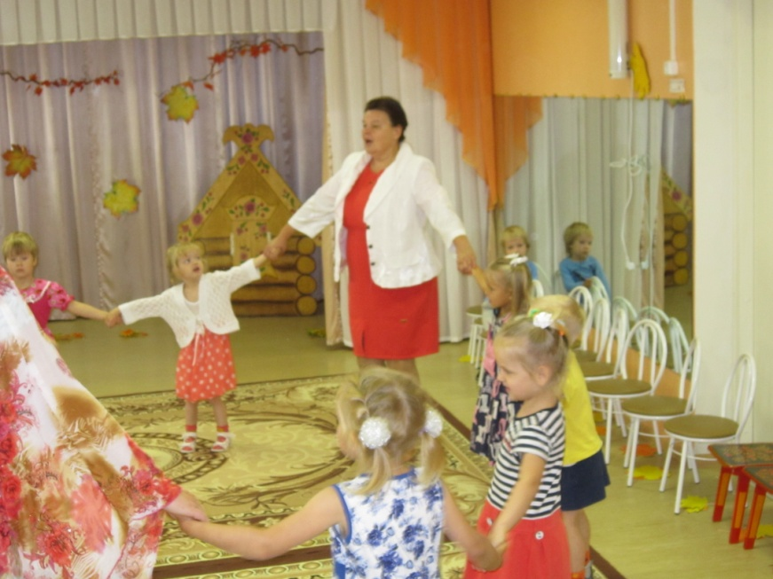
Основой праздника послужили произведения А.Л. Барто «Исполнения желаний»
Под веселую музыку дети вошли в зал, где их встречал кот Ученый и мышонок.
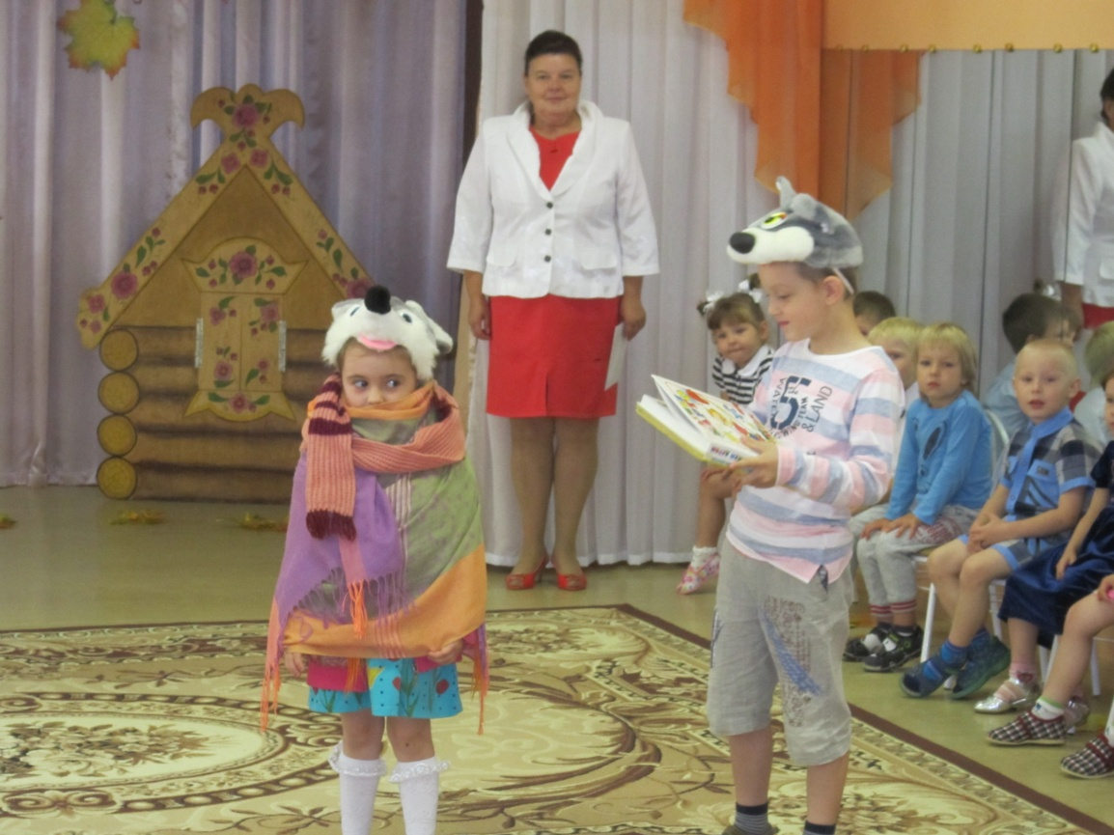
Дети читали стихи А.Л. Барто 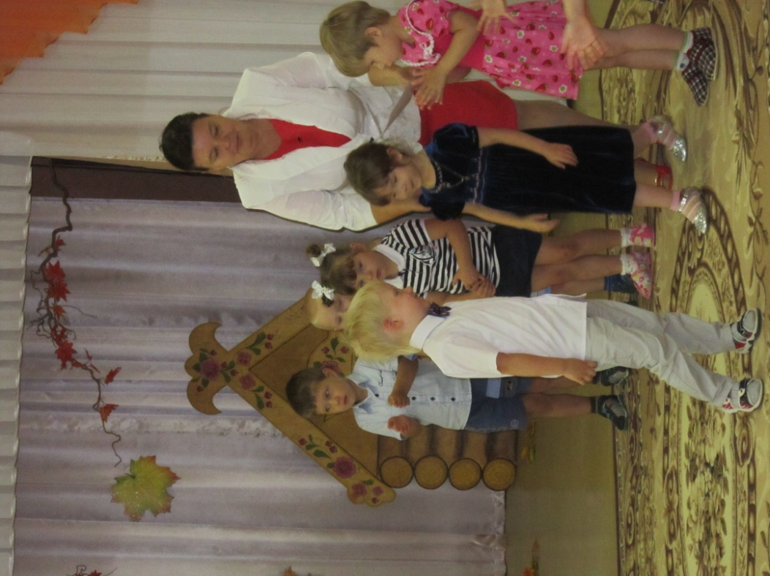
участвовали в сценках, релаксации, пели песни и танцевали.
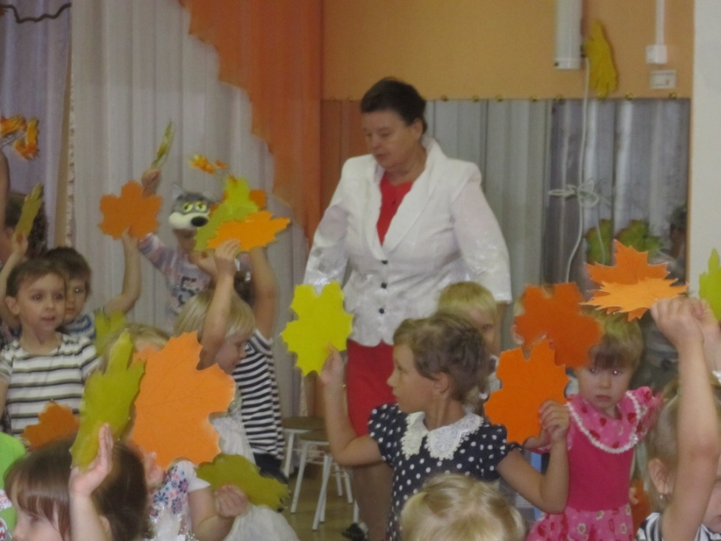
Мы, педагоги, подарили детям радость от встречи с любимыми героями, общения друг с другом и совместного творчества.

